Московский авиационный институт

(Национальный исследовательский университет)

**Институт «Информационных технологий и прикладной математики»**

**Курсовая работа**

по курсу

**«Базы данных»**

Тема: «Учебный процесс»

Студенты:

Дубинин А. О.

Группа: 8O – 306Б-17

Поскряков Я. С.

Группа: 8O – 306Б-17

Кирильчик К. О.

Группа: 8O – 303Б-17

Руководитель: Кузнецова Е.В.

Оценка:

Дата:

Москва, 2019

**Техническое задание**

**Постановка задачи**

Требуется разработать прикладное программное обеспечение, позволяющие распечатать ведомости по предметам, список студентов, имеющих двойку по заданному предмету в данную сессию, расписание преподавателей.

**Функциональность**

* Вывод ведомости по заданному факультету, группы и предмету.
* Печать ведомость в виде отчета.
* Вывод студентов, которые получили двойку по заданному предмету.
* Печать студентов-двойников в виде отчета.
* Вывод расписания преподавателя.
* Печать расписания преподавателя.

Ведомость.

Необходимо отслеживать факультет, группу и предмет, задаваемый пользователем:

|  |  |  |  |  |  |
| --- | --- | --- | --- | --- | --- |
| Имя | Оценка | Предмет | Группа | Факультет | Дата сдачи |

Поиск двоечников.

Необходимо отслеживать предмет задаваемый пользователем:

|  |  |  |  |
| --- | --- | --- | --- |
| Имя | Оценка | Предмет | Группа |

Ведомость.

Необходимо отслеживать факультет, группу и предмет, задаваемый пользователем:

|  |  |  |  |  |  |
| --- | --- | --- | --- | --- | --- |
| Дата | Время начала | Время конца | Предмет | Группа | Аудитория |

**Интерфейс**

База данных позволяет, с помощью кнопок, переключаться между формами. Имеется 4 вида форм: меню с выбором дальнейшего действия, вывод ведомости по факультету, группы и предмету, форма с поиском студентов-двоечников, а также форма для вывода расписания экзаменов по выбранному преподавателю.

У каждой формы при недостаточном количестве данных должны обрабатываться исключения, дальнейшие действия буду недоступны, пока не буду указаны все данные.

**Инструменты для проектирования базы данных**

СУБД - Microsoft Visual FoxPro 9.0

CASE - Erwin Data Modeler

**Календарный план**

* Проектирование базы данных в Erwin – Дубинин А. О.: 15.12.19
* Заполнение базы данных – Кирильчик К. О.: 20.12.19
* Разработка интерфейса – Поскряков Я. С., Дубинин А. О.: 16.12.19
* Разработка меню ведомостей – Дубинин А. О.: 17.12.19
* Разработка меню поиска двоечников – Поскряков Я. С.: 17.12.19
* Разработка меню расписания преподавателей – Дубинин А. О.: 28.12.19
* Верстка отчетов по всем 3 меню – Кирильчик К. О.: 28.12.19

**Проектирование базы данных**

**База данных в FoxPro**

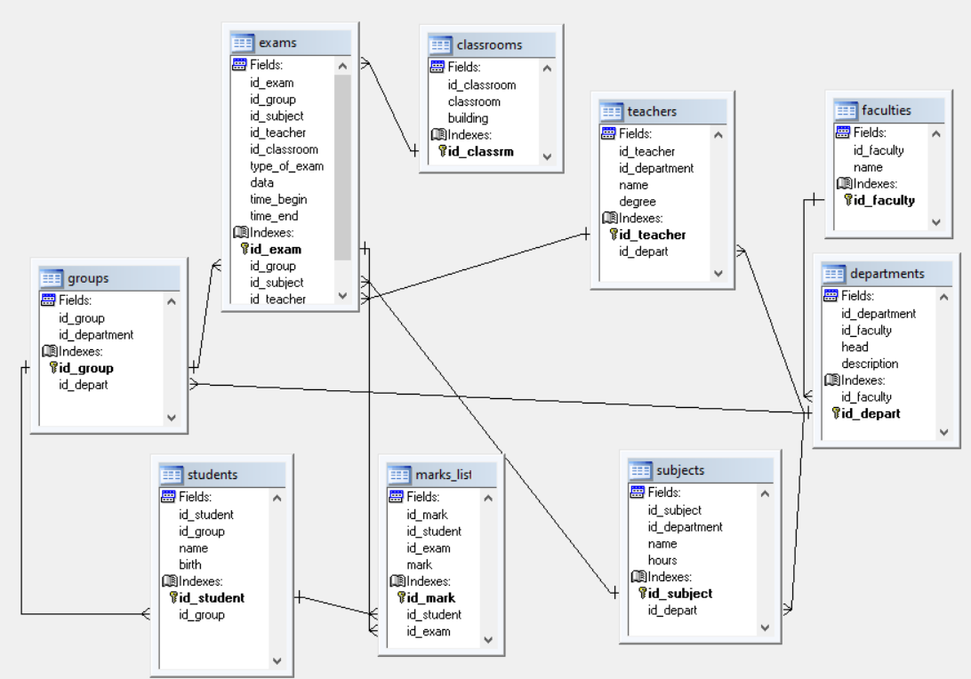

**Разработка моделей в ERWIN**

Логическая модель:

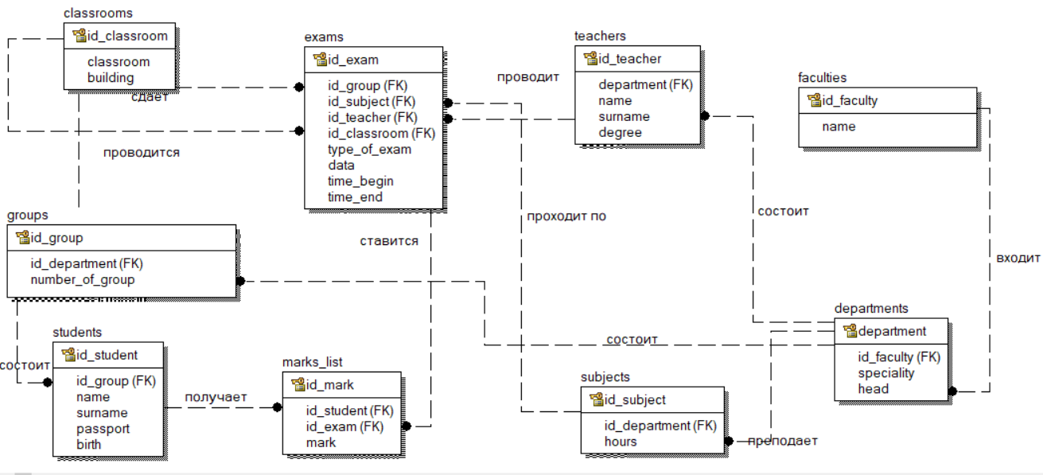

Физическая модель:

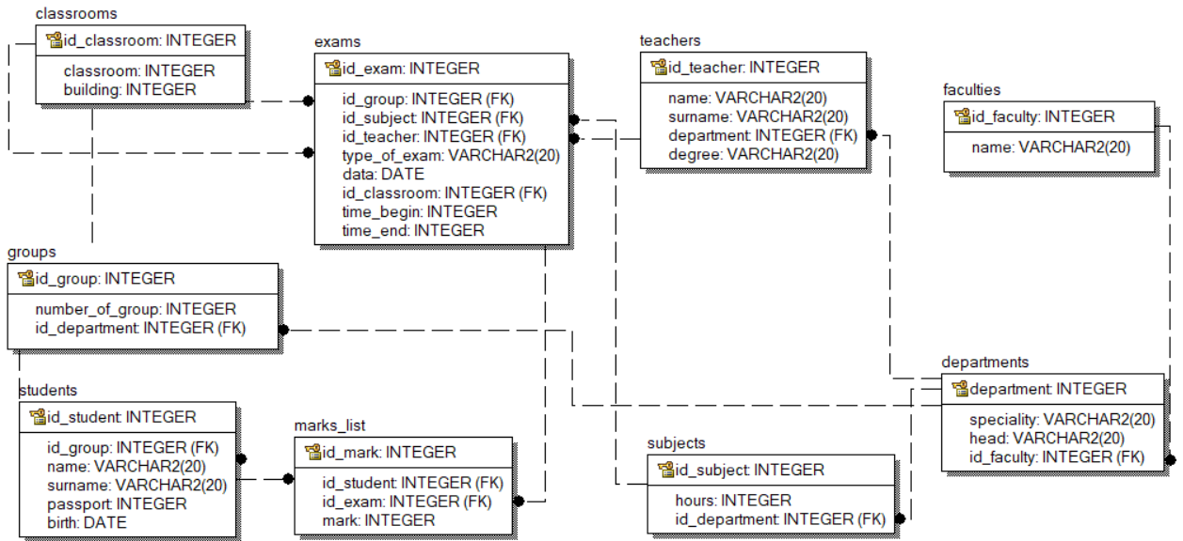

**Интерфейс**

**Главное меню**

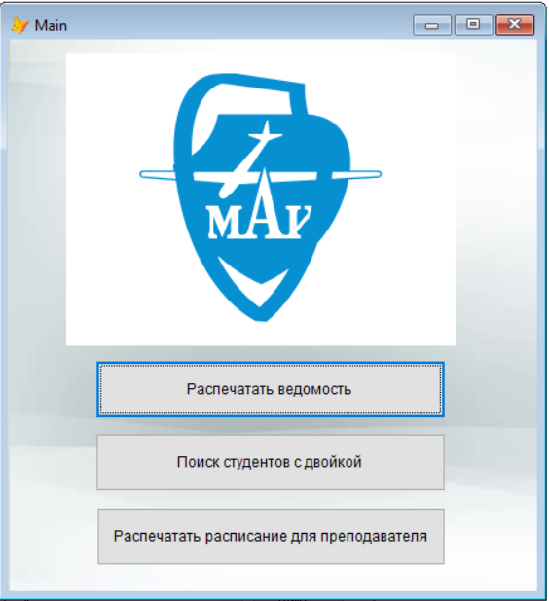

Каждая из кнопок открывает новую форму, закрывая текущую.

Код кнопок:

1)

DO FORM "C:\Users\rusar\Desktop\study\bd\cp\forms\marks_list"

RELEASE THISFORM

2)

DO FORM "C:\Users\rusar\Desktop\study\bd\cp\forms\search"

RELEASE THISFORM

3)

DO FORM "C:\Users\rusar\Desktop\study\bd\cp\forms\prof_shed"

RELEASE

**Расписание аудитории:**

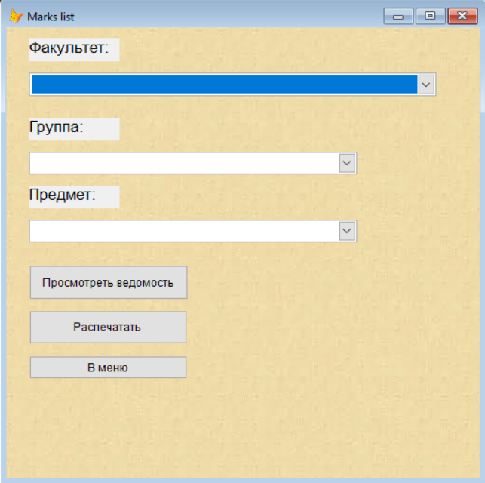

Форма имеет выпадающие списки для выбора факультета, группы и предмета, а также кнопки для отображения таблицы ведомости, печати отчета и возвращение в меню.

Код кнопок:

Найти расписание

IF faculty_flag = 0

MESSAGEBOX("Выберете факультет!", 0, "Внимание")

RETURN

ENDIF

IF group_flag = 0

MESSAGEBOX("Выберете группу!", 0, "Внимание")

RETURN

ENDIF

IF subject_flag = 0

MESSAGEBOX("Выберете предмет!", 0, "Внимание")

RETURN

ENDIF

SELECT id_subject, name AS subj_name;

FROM subjects;

WHERE name = subject_val;

INTO CURSOR _subject

SELECT exams.id_exam, _subject.subj_name, exams.data;

FROM exams, _subject;

WHERE exams.id_subject = _subject.id_subject;

INTO CURSOR _exam

SELECT marks_list.id_student, marks_list.mark, _exam.subj_name, _exam.data;

FROM marks_list, _exam;

WHERE marks_list.id_exam = _exam.id_exam;

INTO CURSOR _marks

SELECT students.name AS Имя, _marks.mark AS Оценка, _marks.subj_name AS Предмет, students.id_group AS Группа, faculty_val AS Факультет, _marks.data AS Дата;

FROM _marks, students;

WHERE _marks.id_student = students.id_student AND STR(students.id_group) = group_val;

INTO TABLE group_report

SELECT Оценка, COUNT(Оценка) AS Количество FROM group_report GROUP BY Оценка;

INTO CURSOR _group_report_stat

SELECT _group_report_stat.Количество FROM _group_report_stat WHERE Оценка = 2;

INTO CURSOR _grad_F

SELECT Количество FROM _group_report_stat WHERE Оценка = 3;

INTO CURSOR _grad_С

SELECT Количество FROM _group_report_stat WHERE Оценка = 4;

INTO CURSOR _grad_B

SELECT Количество FROM _group_report_stat WHERE Оценка = 5;

INTO CURSOR _grad_A

Получить отчет

INTO CURSOR _group_report_stat

Назад

DO FORM "c:\Users\dvankov\Desktop\cp\menu"

RELEASE THISFORM

**Расписание для группы:**

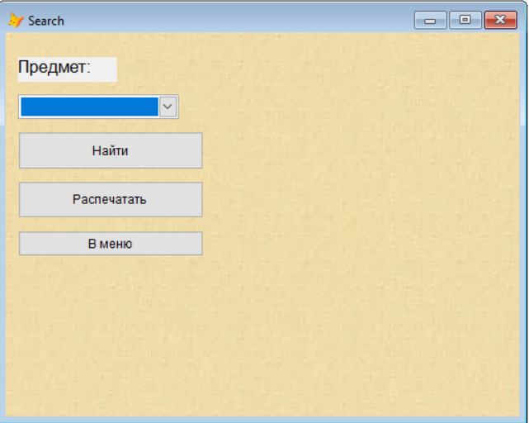

Форма имеет выпадающие списки для выбора факультета, курса и группы и аналогичные кнопки.

Код кнопки получить расписание:

IF subject_flag_search = 0

MESSAGEBOX("Выберете предмет!", 0, "Внимание")

RETURN

ENDIF

SELECT id_subject, name AS subj_name;

FROM subjects;

WHERE name = subject_val_search;

INTO CURSOR _subject

SELECT exams.id_exam, _subject.subj_name;

FROM exams, _subject;

WHERE exams.id_subject = _subject.id_subject;

INTO CURSOR _exam

SELECT marks_list.id_student, marks_list.mark, _exam.subj_name;

FROM marks_list, _exam;

WHERE marks_list.id_exam = _exam.id_exam;

INTO CURSOR _marks

SELECT students.name AS Имя, _marks.mark AS Оценка, students.id_group AS Группа, _marks.subj_name AS Предмет;

FROM _marks, students;

WHERE _marks.id_student = students.id_student AND _marks.mark = 2

Коды остальных кнопок практически аналогичны предыдущим.

**Расписание для преподавателя**

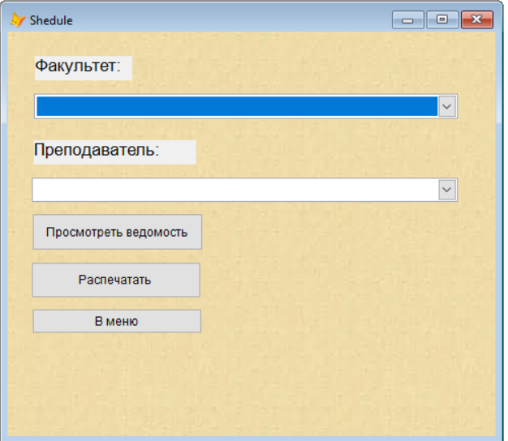

Форма имеет выпадающие списки для выбора факультета и преподавателя и 3 аналогичные кнопки.

Код кнопки найти расписание:

IF faculty_flag = 0

MESSAGEBOX("Выберете факультет!", 0, "Внимание")

RETURN

ENDIF

IF prep_flag = 0

MESSAGEBOX("Выберете преподавателя!", 0, "Внимание")

RETURN

ENDIF

SELECT id_teacher FROM teachers WHERE name = prep_val;

INTO CURSOR _prep

SELECT prep_val AS teacher_name, exams.id_group, subjects.name AS subj_name,;

classrooms.classroom, exams.data, exams.time_begin, exams.time_end;

FROM exams, _prep, classrooms, subjects;

WHERE _prep.id_teacher = exams.id_teacher;

AND ((year(Data) = 2019 AND month(Data) >= 12);

OR (year(Data) = 2020 AND month(Data) <2));

AND classrooms.id_classroom = exams.id_classroom;

AND subjects.id_subject = exams.id_subject

**Пример обработки исключений**

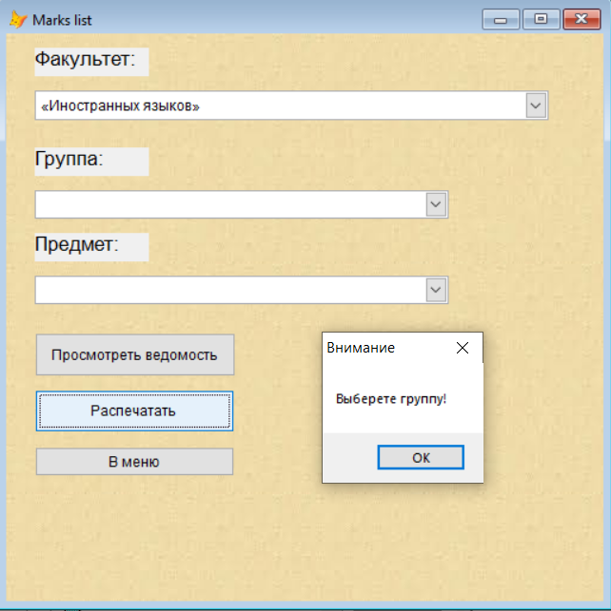

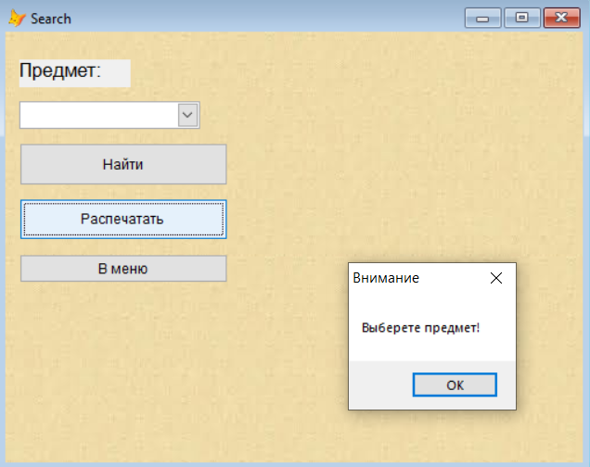

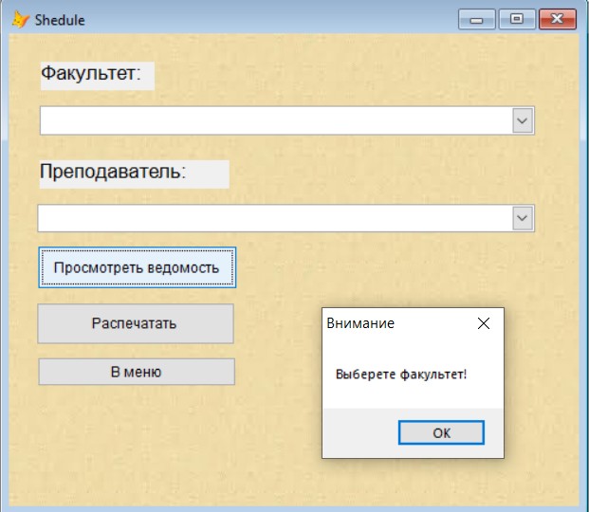

**Печать отчетов**

